OBJAVA ZA MEDIJE

U HAZU ODRŽANO NASTUPNO PREDAVANJE
AKADEMIKA SVETOZARA MUSIĆA

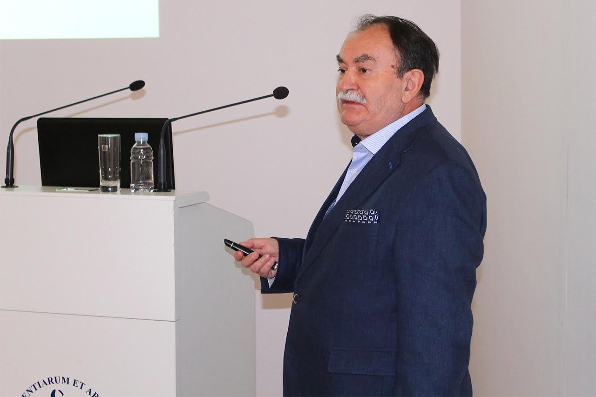

Zagreb, 3. studenoga 2016. – Večeras je u dvorani Knjižnice Hrvatske akademije znanosti i umjetnosti na Strossmayerovom trgu 14 u Zagrebu svoje nastupno predavanje održao akademik Svetozar Musić pod naslovom MÖSSBAUEROV EFEKT I PRIMJENE. Na predavanju je uvodno govorio akademik Andrej Dujella, tajnik Razreda za matematičke, fizičke i kemijske znanosti Hrvatske akademije znanosti i umjetnosti.
Akademik Svetozar Musić rođen je 1946. godine. Akademska zvanja stekao je na Kemijskom odsjeku PMF-a u Zagrebu. Zaposlen je u Institutu Ruđer Bošković kao znanstveni savjetnik u trajnom zvanju, gdje je predstojnik Zavoda za kemiju materijala. Akademik S. Musić istražuje metalne okside, oksidna stakla i staklokeramike primjenom niza eksperimentalnih tehnika, čime se postiže vrhunska karakterizacija uzoraka. Objavio je oko 250 znanstvenih radova u časopisima, koji se navode u Current Contents. Od 1995. objavio je 150 znanstvenih radova, pa je u tom razdoblju najproduktivniji hrvatski znanstvenik u području prirodnih znanosti. Ti radovi citirani su više od 2400 puta, a tijekom posljednje tri godine oko 850 puta. Velika većina tih radova osniva se na originalnim idejama autora, a dominantno su ostvareni u RH. Znanstveni projekt S. Musića jedan je od prvih po uspješnosti u RH u području prirodnih znanosti. Vodi jaku istraživačku grupu prepoznatljivu u svijetu. To je u Hrvatskoj najbolje opremljena grupa za visokokvalitetna istraživanja u znanosti o materijalima, a posjeduje visokorazlučujući pretražni elektronski mikroskop, rendgenski difraktometar, Mössbauerove spektrometre (koje je izgradio sam S. Musić) te spektrometre za IR, UV-VIS i X zračenje. S. Musić bio je mentor pri izradi petnaest doktorskih i magistarskih radova. Razvio je vrlo plodnu međunarodnu suradnju. Bio je ekspert Međunarodne agencije za atomsku energiju. Uspješno je organizirao Europski kongres molekulske spektroskopije u Opatiji 2008. g., a organizirat će i međunarodnu konferenciju o primjeni Mossbauerova efekta u Opatiji 2013.g. Za svoj rad dobio je Nagradu Hrvatske akademije. Dr. sc. S. Musić jedan je od onih znanstvenika koji se cijelom svojom djelatnošću zauzima za napredak znanosti u našoj sredini i općenito za prosperitet Republike Hrvatske.
Rudolf Mössbauer otkrio je 1957. godine efekt nuklearne gama-rezonancijske apsorpcije i za to otkriće dobio je 1961. godine Nobelovu nagradu za fiziku. Vrlo brzo nakon tog otkrića opaženo je da postoji veza između hiperfinih nuklearnih interakcija i prirode kemijskog spoja (materijala). To je bio trenutak za razvoj nove i moćne spektroskopske tehnike koja je, u čast Rudolfa Mössbauera, nazvana Mössbauerova spektroskopija. Ta spektroskopska tehnika našla je višestruke primjene u fizici i kemiji čvrstog stanja, faznim analizama i istraživanjima magnetskih svojstava materijala, nanomaterijalima, položajima i oksidacijskim brojevima atoma u kristalnoj rešetki, prirodi kemijske veze (ionska, kovalentna), biofizici, mineralogiji, metalurgiji, koroziji i antikorozijskoj zaštiti itd.
Ovdje treba istaknuti da su iz naše sredine (Institut Ruđer Bošković) profesori Ksenofont Ilakovac i Vladimir Knapp '50-ih godina prošlog stoljeća također sudjelovali u „trci“ za otkriće efekta nuklearne gama-rezonancijske apsorpcije (University of Birmingham). Danas su mogućnosti Mössbauerove spektroskopije u fundamentalnoj znanosti višestruko povećane s razvojem sinkrotronske Mössbauerove spektroskopije. Zahvaljujući tim velikim strojevima, moguće je vrlo točno prilagoditi energiju gama-zrake koja odgovara energiji rezonancijske apsorpcije iz osnovnog u pobuđeno stanje jezgre atoma. Na taj način moguće je studirati elemente, odnosno izotope, koji do sada nisu mogli biti studirani klasičnom Mössbauerovom spektroskopijom.
U ovom izlaganju prikazane su osnove Mössbauerova efekta i nekoliko primjera primjena ⁵⁷Fe i ¹⁵¹Eu Mössbauerove spektroskopije na temelju vlastitih istraživanja (Loránd-Eötwös University, Budimpešta, Mađarska; Lehigh University, Bethlehem, SAD; Institut Ruđer Bošković).

Ured za odnose s javnošću i medije HAZU
Ninja Walka

